Aujourd’hui, vendredi 3 avril, je te propose…

- Une dictée de trois mots (au choix de l’adulte qui te la fait, parmi les listes de mots dans le petit cahier noir) ainsi qu’une dictée de deux phrases (elles sont dans l’article du jour) :

………………………………………. ………………………………………. ……………………………………….

- Une dictée
…………………………………………………………………………………………………………………………………………………………………………………………………………………………………………………………………………………………………………………………
……………………………………………………………………………………………………………………………………………………………

- Du calcul :

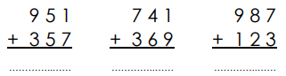

- Pose en colonnes et calcule

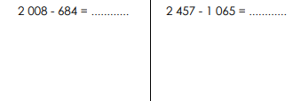

- De la géométrie :
Fais l’exercice 1 qui se trouve dans le fichier « Cap Maths » page 30 (il est dans ton cartable)

- De la grammaire :
Toujours sur l’adjectif qualificatif
→Fiche Adj

- La fiche de lecture suivie « Journal d’un chat assassin »
→ Tu peux en profiter pour t’entraîner à la lecture à voix haute
(fiche 7 JCA)

Bon travail, bon week-end et à lundi !

